RECAPITULARE ALGORITMI elementari [cu Blockly]

Toată lumea are deja cont pe platforma pbinfo.ro . Se poate lucra și fără cont dar ați fi ”invizibili” pentru mine și colegii voștri. Alegeți ”Programează cu Blockly”!

Problema1. Afișați divizorii unui număr n, întreg, citit de la tastatură
Se citește n de la tastatură. Apoi luăm o variabilă d care va parcurge șirul numerelor întregi de la 1 cu pas 1 până la n. Prin împărțirea lui n la acest d se va obține de fiecare dată câte un rest: dacă restul este zero atunci înseamnă că n se divide cu d, deci acel d va fi divizor pentru n. Asta înseamnă că am găsit un divizor.
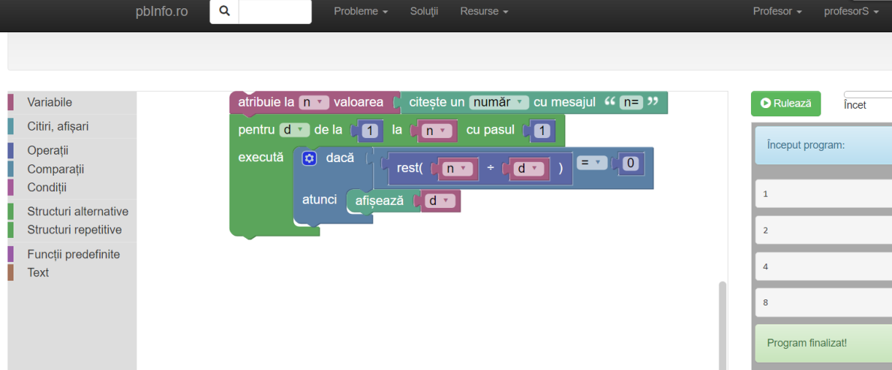

Problema2. Testați dacă n, număr întreg, citit de la tastatură ESTE prim?

Se citește de la tastatura un număr n. Determinați daca numărul citit este prim și afișați un mesaj corespunzător.
Codul afișat mai jos determină dacă numărul n are divizori proprii, caz în care afișează mesajul “Numărul nu este prim”, iar daca numărul n nu are divizori proprii afișează mesajul “Numărul este prim”.
Un număr este prim daca este divizibil doar cu 1 si cu el însuși. Atunci ar trebui să plecăm cu d de la 2 (să-l excludem la testare pe 1) și să mergem până la jumătatea lui n pentru că de la jumătate încolo apar dublurile divizorilor deja găsiți și deci numărul n nu mai poate fi prim.

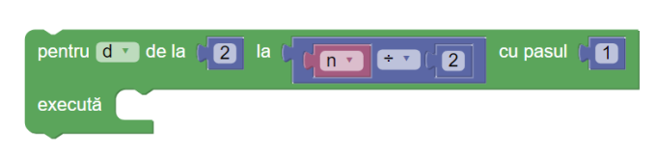

Algoritmul propus de Bianca din clasa a V-a B este:
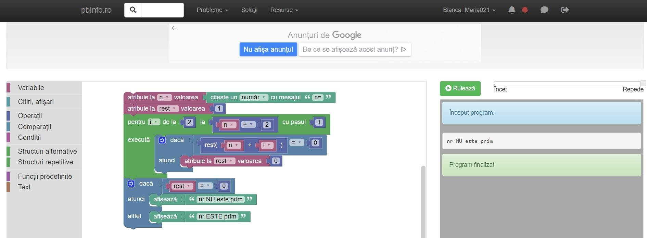

PROVOCARE(Temă): îmbunătățește programul care afișează dacă numărul n este prim(mesaj) și afișează și divizorii pe care-i găsești în cazul în care numărul nu este prim! Ne ”vedem” pe ZOOM!
Succes!

